**Дневник работ по учебной практике**

|  |  |  |  |  |  |
| --- | --- | --- | --- | --- | --- |
| **№** | **Тема** | **Дата** | **Кол-во часов** | **Оценка** | **Подпись руководителя** |
| **13** | Мониторинг реализации целей и задач практики. Актуализация требований  к оформлению отчетной документации. | **30.04.2021** | **6** |  |  |

**Содержание работ**

Произвел анализ предметной области:

**Общая характеристика процесса:**

* Организация: Туристическая фирма;
* Процесс управления;
* Процесс текущего управление.

**Характеристика компонент процесса:**

* Результат процесса: оформленная путевка;
* Потребитель процесса: клиент;
* Как инициируется процесс: обращение клиента;
* Периодичность выполнения процесса: по обращению клиента;
* Входы процесса: Информация о клиенте, информация о запросе клиента;
* Кто является поставщиком процесса: турагент;

**Функциональная декомпозиция бизнес-процесса.**

Продажа путевок

оплата

Договор продажи

Продажа

Назначение отправки

Заключение договора

Выбор отдыха

Оформление путевки

Диалог с клиентом

Занесение информации

Обращение клиента

**Выделение структурных элементов функций**

|  |  |  |  |  |  |
| --- | --- | --- | --- | --- | --- |
| Функция | Вход | Исполнитель | Оборудование, инструменты | Управляющая информация | Выход |
| Обращение  клиента | Информация о клиенте | Менеджер | ПК | Инструкция регистрации | Заказ путевки |
| Оформление путевки | Информация о заказе | Турагент | ПК | Правила оформления | Путевка |
| Продажа | Путевка | Менеджер | ПК, касса | Информация  о ценах | Оплачиваемая путевка |

**Формирование команд процессов**

|  |  |  |
| --- | --- | --- |
| Команда по обращению клиенту | Команда по оформлению путевки | Команда по продаже |
| Менеджер регистратуры | Турагент | Менеджер продажи |

Построил структурную модель бизнес-процесса:

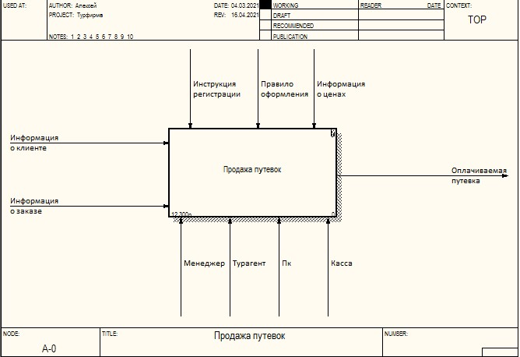

Создал IDEF0 модель бизнес-процесса:

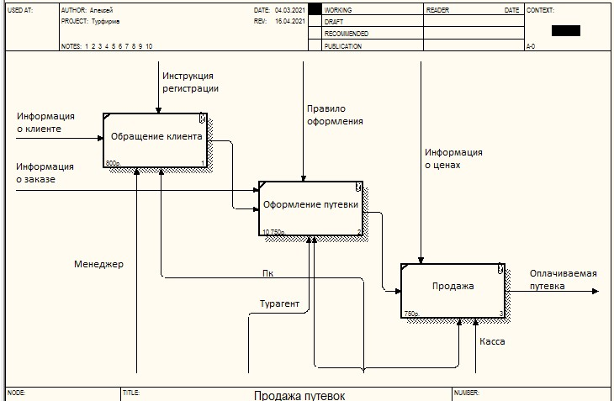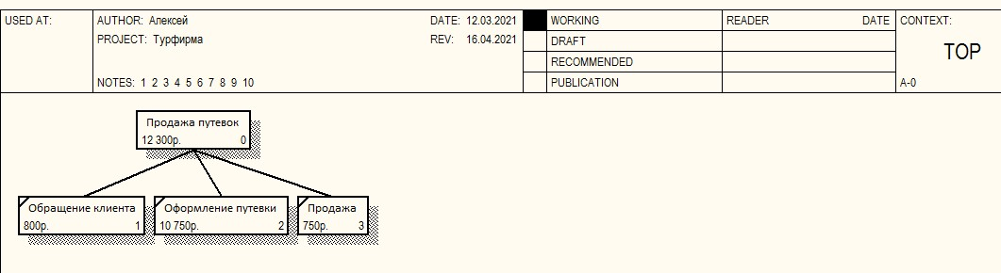

Создал IDEF3 модель бизнес-процесса:

